（相談窓口の周知）

令和５年 ４月 １日

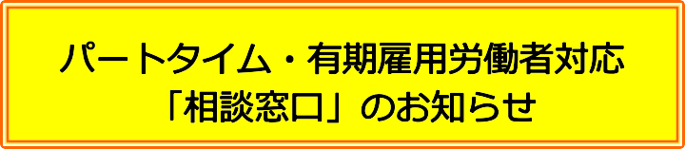

事業場名 (株)〇〇 熊本支店

パートタイム・有期雇用労働法に基づいて、下記のとおり「雇用管理の改善等に関する事項に係る相談窓口」を整備しましたのでお知らせします。「雇用管理の改善等に関する事項に係る相談」とは、例えば、待遇についての疑問や不明点の問い合わせです。

ご不明な点がありましたら「相談窓口」までお問い合わせください。説明を求めたことを理由とした不利益な取扱いを行うことはありませんので、安心してご相談ください。

≪雇用管理の改善等に関する事項に係る相談窓口≫

担当者：○○　○○

職氏名：統括課長

連絡先：〇〇〇-○○○○-○○○○